Половина всех техногенных пожаров в регионе происходит из-за короткого замыкания
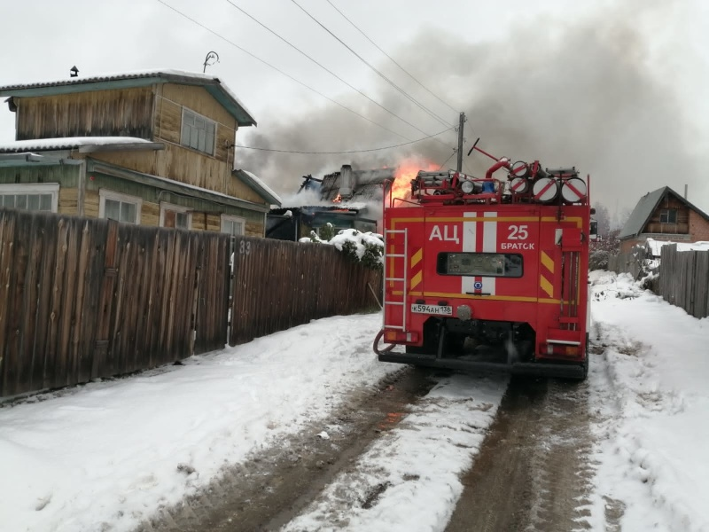
Скачать оригинал
Пожары в хозяйственных постройках, банях и гаражах участились в Иркутской области. Из 8 пожаров, зарегистрированных в Иркутской области за прошедшие сутки, 2 пожара произошло в хозяйственных постройках в садоводстве и в деревне Талька Иркутского района, короткое замыкание послужило причиной пожара в гаражном кооперативе на улице Ярославского в городе Иркутске. В городе Вихоревка Братского района произошло возгорание фронтона крыши многоквартирного дома из-за короткого замыкания электропроводки. В городе Усть-Илимске горел автомобиль, в деревне Верхний Манут Тулунского района – комбайн, 1 пожар произошёл в частном доме в деревне Лузгина Осинского района, пожарные Ангарска реагировали на возгорание мусора. Погибших и пострадавших нет.
Причиной половины пожаров стало короткое замыкание электропроводки, пожар в автомобиле произошёл из-за неисправности электрооборудования транспортного средства, 1 пожар зарегистрирован по причине нарушения требований пожарной безопасности при эксплуатации электрооборудования, 1 пожар произошёл в результате неосторожного обращения с огнём, 1 – из-за нарушения правил пожарной безопасности при эксплуатации печи.
Короткое замыкание становится наиболее распространённой причиной пожаров в жилье, надворных постройках и гаражах с наступлением холодов. Государственные инспекторы по пожарному надзору напоминают об опасности оставления без присмотра включённых электроприборов!

